附件2：

**综合素质项目**竞赛办法

**一、综合素质项目**

立定三级跳、前抛实心球、伊利诺斯折返跑

**二、综合素质竞赛办法**

**（一）立定三级跳**

1.运动员比赛时，不得穿着钉鞋。

2.运动员选择合适自已试跳的起跳线（小学组4米、5米），一经确定不得更改。

3.运动员在起跳线后双脚平行站立，原地开始起跳，不得有垫步、移动等动作，立定三级跳远的三跳顺序为：第一跳为原地双脚起跳，第二跳为跨步跳，第三跳为跳跃以双脚（或者单脚）落入沙坑。

4.除田径规则三级跳远比赛有关使用标志物、助跑、起跳板设置及三跳落地顺序的规定之外，其他有关规则将适用于立定三级跳远的比赛。

5.每人试跳 2 次，以最好成绩作为最终成绩，成绩相等以次优成绩好者名次列前。成绩记录到 1 厘米。

**（二）前抛实心球（双手头上向前掷实心球）**

1.实心球前抛在操场进行，实心球重量2KG。

2.实心球前抛即为原地双手头后向前掷实心球，动作要求：

①身体必须面对抛球方向，两脚前后或左右开立，两脚站好后不得再移动；②两手持球，由头后经头上方向前抛出实心球，不得以单臂掷出，开始用力后两脚可离地或后脚向前移动；③抛球时身体任何部分不得触及投掷标志线。

3.除田径规则推铅球比赛有关使用标志物、持握铅球、滑步及出手方式的规定之外，其他有关规则将适用于实心球前抛的比赛。成绩记录到 1 厘米。

4、每人试掷 2 次，以最好成绩作为最终成绩，成绩相等以次优成绩好者名次列前。

**（三）伊利诺斯折返跑**

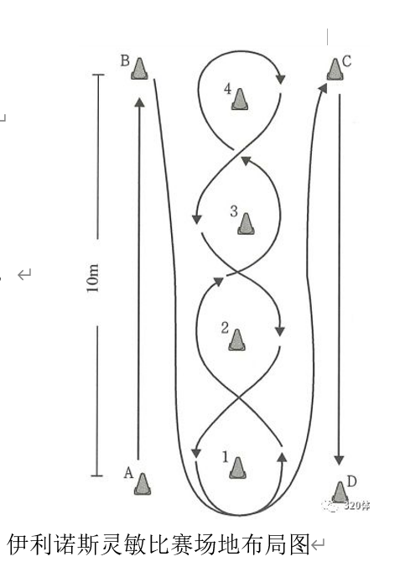1.比赛场地布局按照下图所示，A、B、C、D、1、2、3、4八个位置放置绕杆标，AB、CD间距**10m**，BC、AD间距**5m**，1~4标志置于AD、BC中点的连线上，1~4相邻两个标志间距为**3m**。A处设置起跑线，D处设置为终点。 运动员应按伊利诺斯灵敏跑规定的线路跑进，如改变了此线路，则按犯规处理。

2.运动员在起跑区内采用站立式起跑姿势开始起跑，起跑前任何部位不能触及或超越。

3.裁判员发出开始信号后起跑，冲过终点，成绩记录到 0.01 秒。

4.运动员在比赛过程中触碰标志杆后，使标志杆移动或者倒下一律按犯规处理，裁判员举红旗示意，该次比赛成绩无效。

5.每人跑 2 次，以最好成绩作为最终成绩，成绩相等以次优成绩好者名次列前。